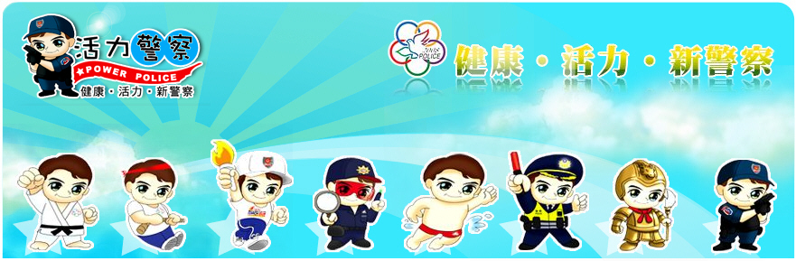
臺南市政府警察局－校園安全警訊
壹、校園霸凌時事要聞：
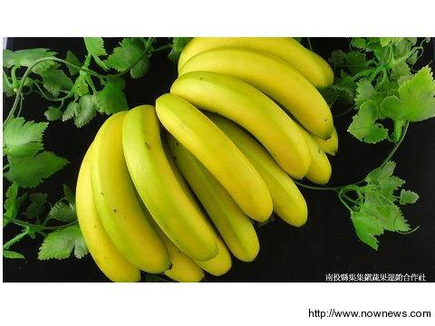 | 摘自華視新聞http://news.cts.com.tw/nownews/society/201303/201303111206922.html  2013/03/11 16:20 社會中心／屏東報導  又見校園霸凌。屏東縣一名王姓國二生腹痛，校方以為食物中毒送醫急救，檢查後卻發現腸胃中全是食物，詢問後，才知道在午餐後被陳姓學生逼迫連續吃下4根香蕉造成。  據校方調查，被陳姓學生霸凌的學生共有4人，陳姓學生說明，從今（2013）年一月起，注意到營養午餐吃完後，都會有剩下的香蕉，即開始對四位被害人進行霸凌。他看這些同學吃太飽的表情很好
玩，便要他們在午餐過後，吃下多根高熱量的香蕉，且已有一段時間。陳姓學生高180公分，重90公斤，倚仗壯碩體型欺負同學。陳姓學生看到這些人吃到露出痛苦表情，就在旁大笑。四人擔心遭報復，不敢向家長或老師報告，直到王姓學生腹痛就醫，照X光發現腸胃中滿滿食物，才知道此事。
法官認為陳姓學生觸犯恐嚇罪與強制罪，且此行為稍一不慎即可能鬧出人命，因此裁定，在觀護所收容兩周後再責付家長管教，並裁定假日輔導，接受六週法治教育。

貳、學生霸凌、有關學生霸凌行為之法律責任簡表：
項次 | 不法行為態樣 | 法 律 責 任
1 | 傷害人之身體或健康 | 依刑法第277條，傷害人之身體或健康者，處3年以下有期徒刑、拘役或1千元以下罰金。因而致人於死者，處無期徒刑或7年以上有期徒刑；致重傷者，處3年以上10年以下有期徒刑。
1 | 傷害人之身體或健康 | 依刑法第278條，使人受重傷者，處5年以上12年以下有期徒刑。因而致人於死者，處無期徒刑或7年以上有期徒刑。
2 | 強 制 | 依刑法第304條，以強暴、脅迫使人行無義務之事或妨害人行使權利者，處3年以下有期徒刑、拘役或3百元以下罰金。未遂犯亦處罰之。
3 | 恐 嚇 | 依刑法第305條，以加害生命、身體、自由、名譽、財產之事，恐嚇他人致生危害於安全者，處2年以下有期徒刑、拘役或3百元以下罰金。
3 | 恐 嚇 | 依刑法第346條，意圖為自己或第三人不法之所有，以恐嚇使人將本人或第三人之物交付者，處6月以上五年以下有期徒刑，得併科1千元以下罰金。其獲得財產上不法之利益，或使第三人得之者，亦同。未遂犯亦處罰之。
※依少年事件處理法規定，7歲以上未滿12歲之人，觸犯刑法者，可能以保護處分代替刑罰，12歲以上18歲未滿之人，則視案件性質依規定課予刑責或相關處分。

